**Guía N°13 “Clasificación de material”**

**Asignatura: Naturaleza Curso: Séptimo Básico**

**Fecha: 30 al 10 de Julio 2020 Docente: Virginia Ávila Retamal.**

**Nombre del Alumno: ___________________________________________________________________**

**I.- Objetivo de Aprendizaje:**

**OA14**Investigar experimentalmente y explicar la clasificación de la materia en sustancias puras y mezclas (homogéneas y heterogéneas), los procedimientos de separación de mezclas (decantación, filtración, tamizado y destilación), considerando su aplicación industrial en la metalurgia, la minería y el tratamiento de aguas servidas, entre otros**.**

**II.- Contenido:** Clasificación de la materia

**III.- Objetivo de la clase:** Reforzar contenidos clasificación sustancias puras (Elementos – Compuestos químicos)

**IV****.- Indicaciones generales**: Una sustancia pura está formada por átomos del mismo tipo y se clasifican en elementos y compuestos químicos

**Elementos químicos:** Son todos aquellos que están formados por átomos del mismo tipo y se encuentran en la tabla periódica de elementos. Y se representan a través de letras mayúsculas y minúsculas.

**Molécula**: Es la unión de dos o más átomos iguales o diferentes.

**Compuesto:** Es la sustancia que resulta de la unión de dos o más elementos químicos

**V.-** **Actividad a desarrollar:** Clasifica las siguientes representaciones: elementos, moléculas, compuesto y sustancias puras, puede que una representación tenga mas de una clasificación.

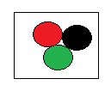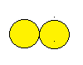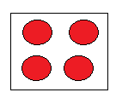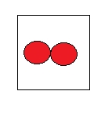

**Responde:**

1.- Número de moléculas que hay en la representación: _______________________________________

2.- Numero total de átomos que hay en las representaciones: _________________________________

3.- Número átomos del mismo tipo _______________________________________________________

4.- Observando el tipo de átomos que forman cada representación cuantas podrían corresponder a una sustancia pura?

______________________________________________________________________________________

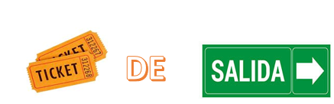

**Explica con tus palabras que es una sustancia pura:**

____________________________________________________________________________________________________________________________________________________________________________

**VI.- Retroalimentación**. La materia según su composición se clasifica en sustancias puras y mezclas. Las sustancias puras se clasifican en elementos y compuestos químicos.

**VII.- Fecha de envío: Miercoles 15 de julio de 09:00 a 13:25 horas**

**VIII.- Cómo y/o donde enviar:** [pie.avilar@gmail.com](mailto:pie.avilar@gmail.com)